Муниципальное дошкольное образовательное бюджетное учреждение детский сад № 81 r.Сочи Соч11, r., 354071, Краснодарский край, r.Соч и, ул.Чайковского, д.47а
тел. 8622545742, факс 8622545742

Приказ № 13-В

от 20.02.20 r.
О зачислении

ПРИКАЗЬШАЮ:

- Зачислить в группу 2 А вторая младшая следующих воспитанников:
  - Хулапова Кира Стасовна

- Зачислить в группу В старшая следующих воспитанников:
  - Гученко Алексей Дмитриевич

- Зачислить в группу ГКП AI смеш. дошкольная следующих воспитанников:
  - . Симовонян Амир Георгиевич

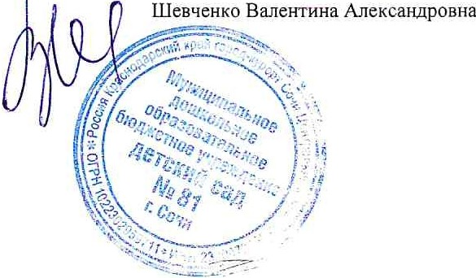
Заведующий 00

